Se connecter sur

<https://www.facebook.com>

e-mail : [ovo@ovogame.com](mailto:ovo@ovogame.com)

MDP : XXXX (c’est Mr Cottier que le rentre)

Une fois connecté sur le compte de Jean-Claude Cottier (JCC), vous verrez 2 raccourcis pour rejoindre 2 groupe Meta

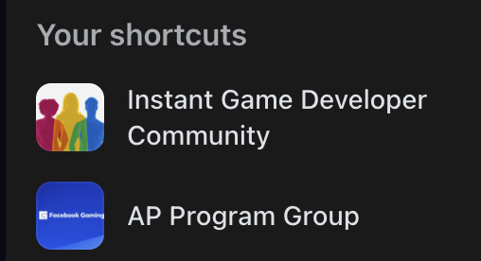

Cliquer sur le 1er “Instant Game Developer” :

<https://www.facebook.com/groups/instantgamedevelopers>

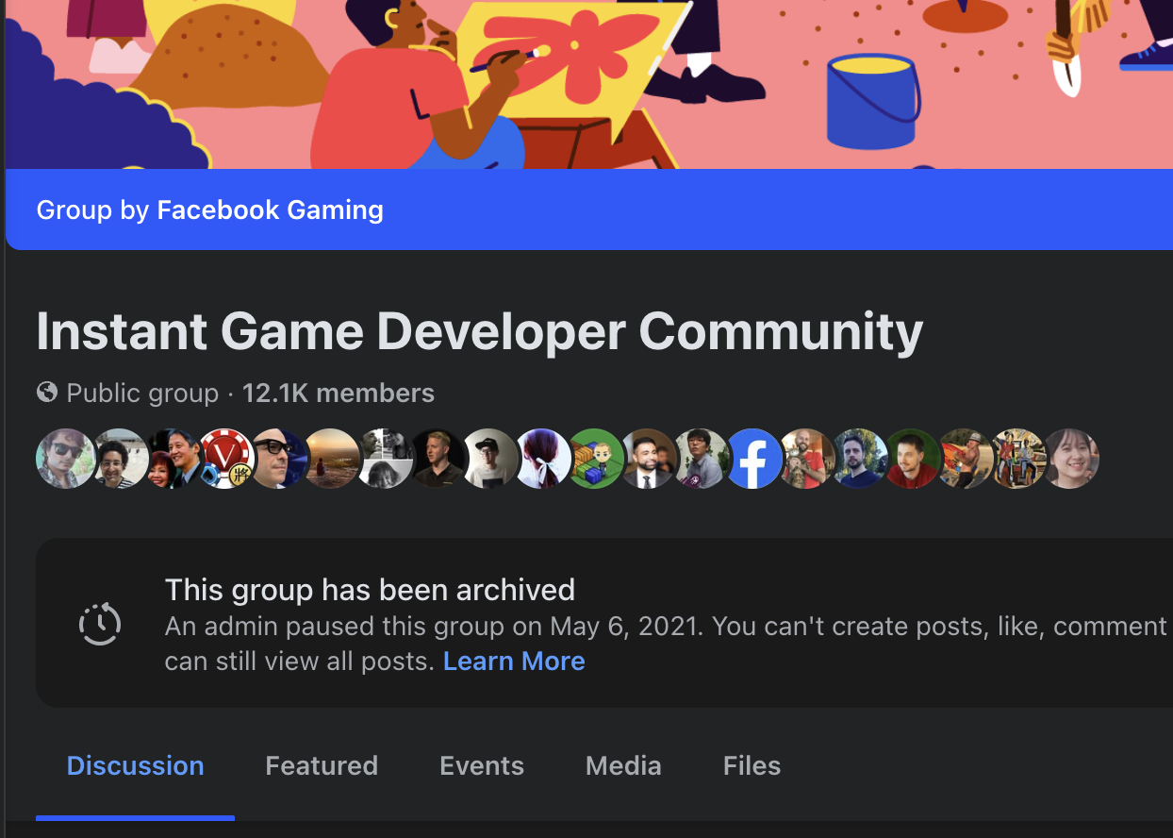

Scroller jusqu’au 4ème post où l’on voit un commentaire de JCC

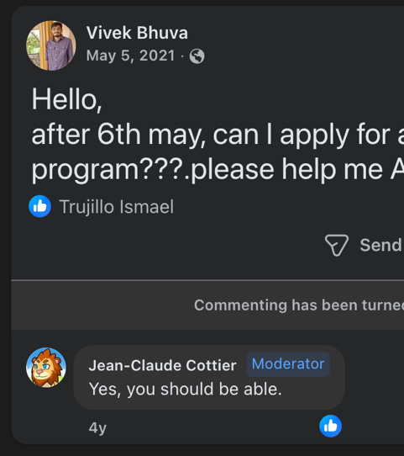

Mettez la souris sans cliquer au dessus du mot “Moderator”, puis cliquer sur “See all moderators”.

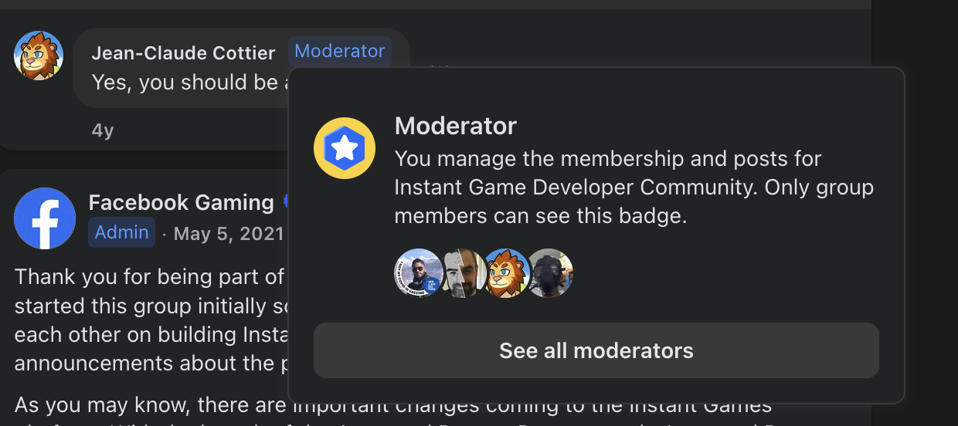

Faite un screenshot qui montre que JCC est l’un des 4 modérateurs du groupe (le seul ne travaillant pas pour Facebook).

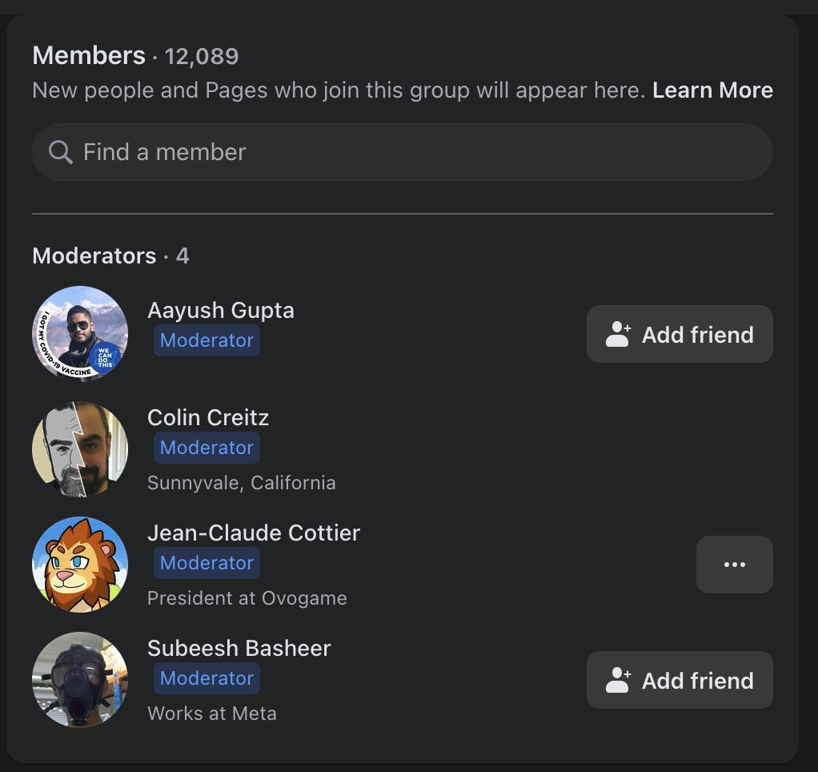

Revenir sur la page principal de Facebook: <https://www.facebook.com> puis cliquer sur le 2ème raccourci qui mène au groupe “AP Program Group”

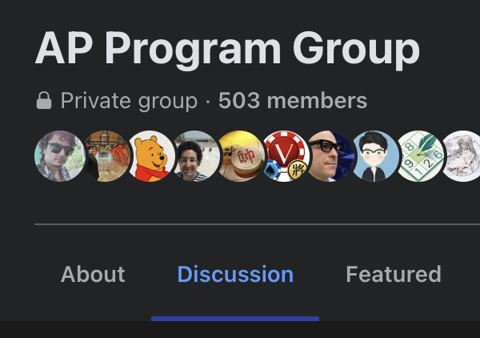

Cliquer sur l’onglet “Featured”

Remarquer que les post sont triés par ancienneté, le 1er étant le plus vieux (May 18, 2021).

Scroller jusqu’au 2ème post écrit par Stephen Reid, le “June 7, 2021. Pour voir le post en entier, cliquer sur “See more”. Faire une capture d’écran de ce post contenant “(with special thanks to Jean-Claude Cottier who continues to champion the developer community)”

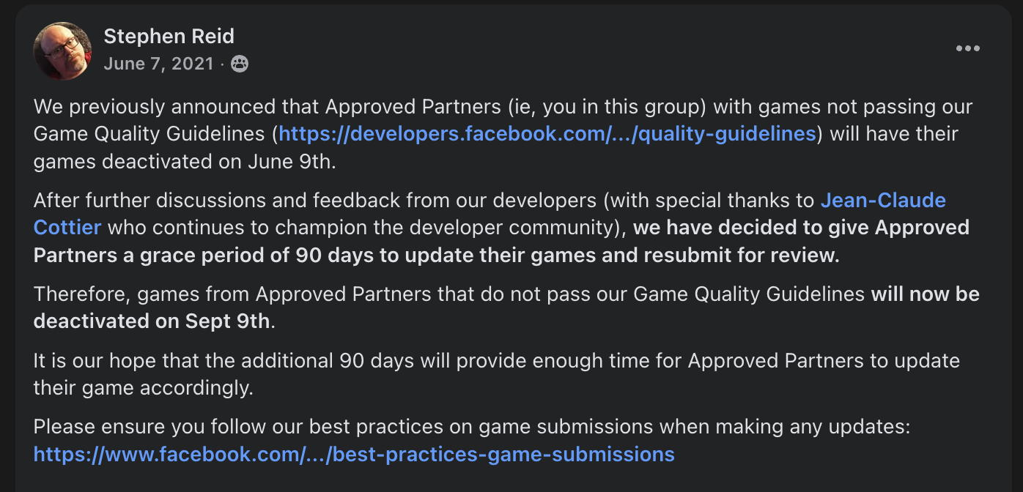

Puis scroller jusqu’au dernier post (le plus récent): Luis Miguel Huapaya, October 19, 2022. Cela démontre que la dernière communication officielle de Meta remonte à 3 ans

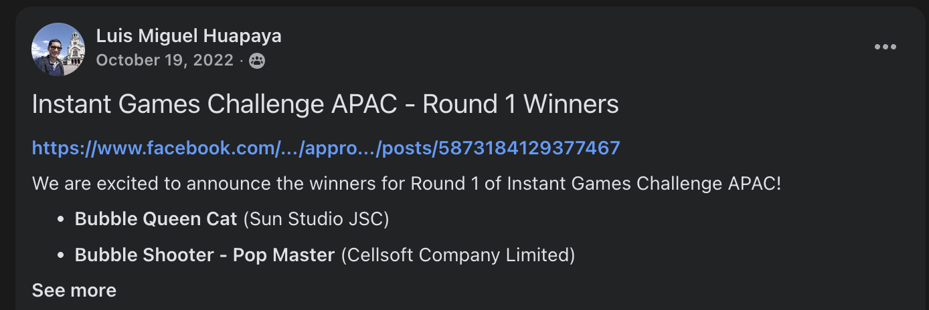

Puis se connecter sur :

[**https://developers.facebook.com/blog/instant_games**](https://developers.facebook.com/blog/instant_games)

Scroller jusu’à voir “All blog post” et faire une capture d’écran des 3 dernier posts.

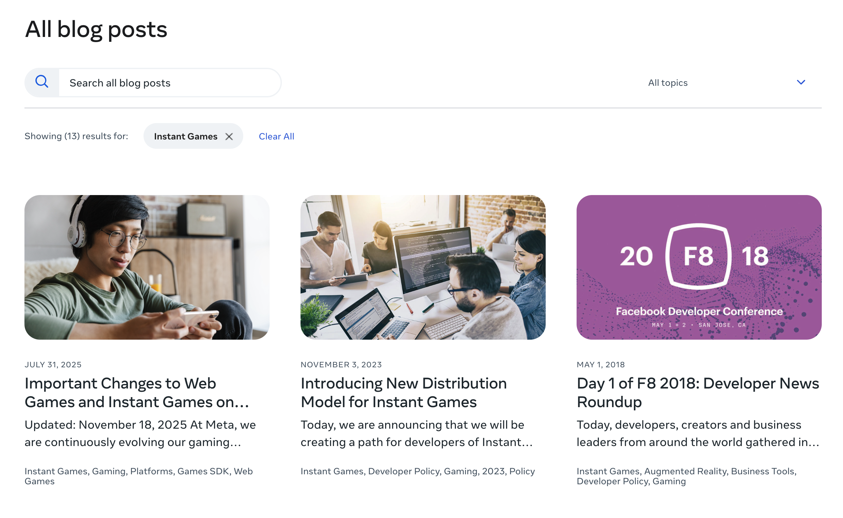

On remarque qu’il n’y a eu de 2 post depuis 2018.

Cliquer sur le premier “Important Changes to Web Games and Instant Games on…”

Capturer le post en entier en faisant plusieur screenshot.

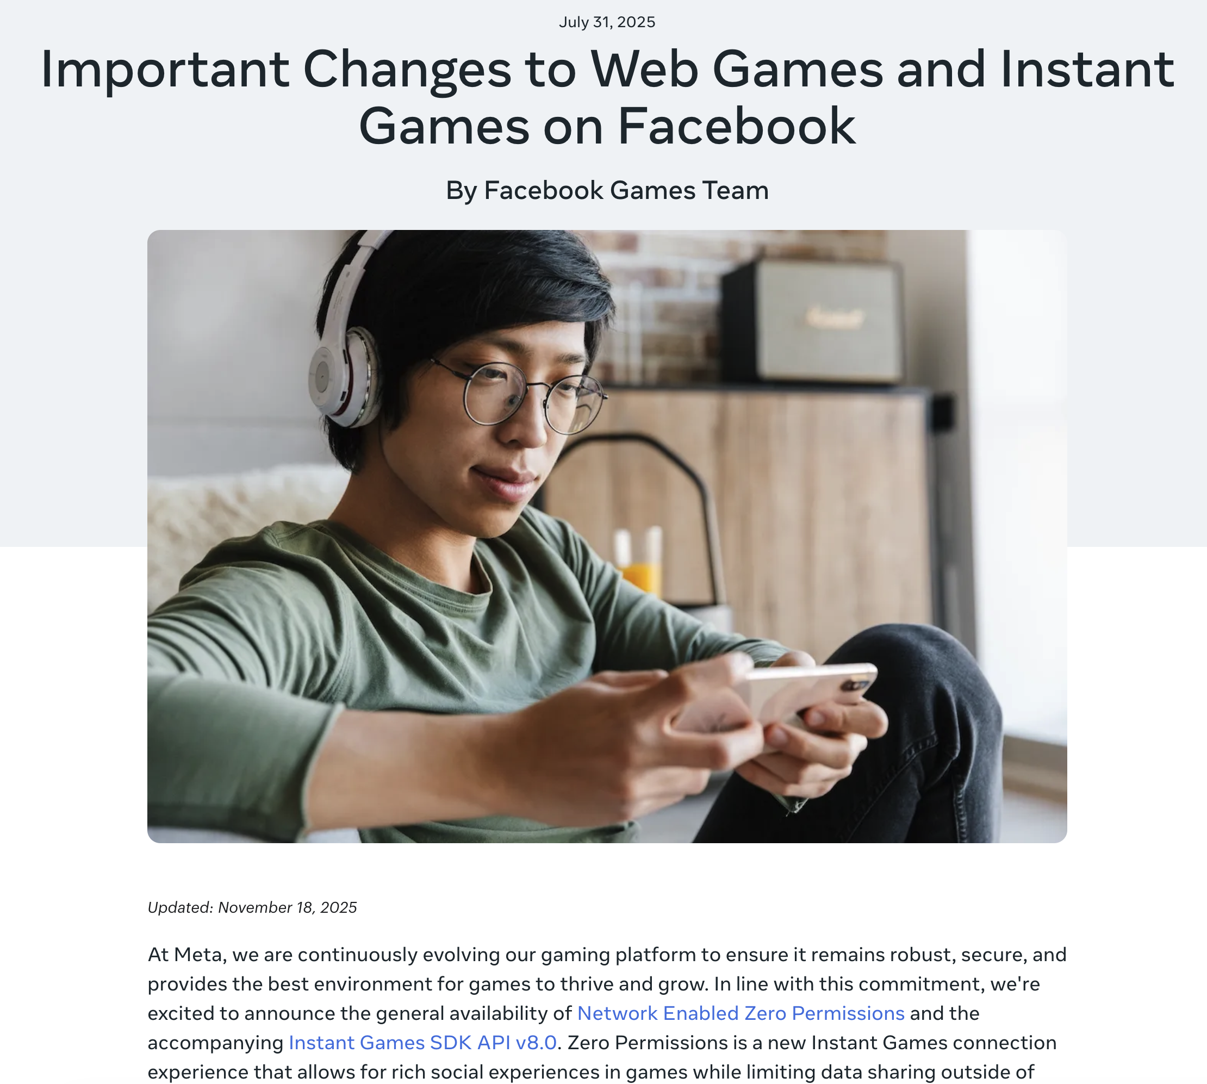

Puis revenir à la page précédente, pour sélectionner le 2ème post “Introducing New Distribution Model for Instant Games”. Comme pour le précédant, capturer le post en entier via plusieurs captures d’écrans.

